附件1：
会议议程
时间 | 议程
13：30～14：30 | 签到
14：30～14：35 | 主持人开场
14：36～14：40 | 领导致欢迎词（由中山市信息产业协会领导致词）
14：41～14：45 | 云宏企业介绍
14：46～14：50 | 航信企业介绍
15:00～15:30 | 云宏&航信超融合产品介绍
15:30～16:00 | 云宏&航信超融合使用场景介绍
16:00～16:30 | 现场互动交流
16:30～16:45 | 抽奖
16:45～16:50 | 结束语

附件2：
报名回执
单位名称
姓名 | 职位 | 联系方式 | QQ | 微信
注：请于5月13日下班前将报名回执发邮件至472244099@qq.com、77978011@qq.com、418756763@qq.com

附件3：
中山市信息产业协会及附近停车场位置图
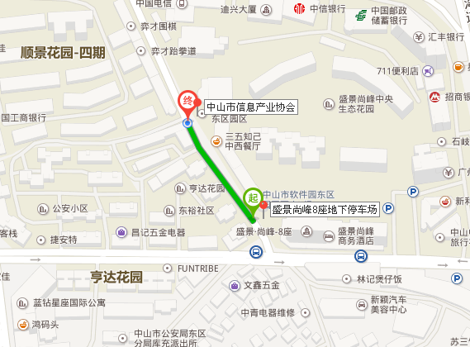

备注：由于车位紧张，开车参会企业代表可先在协会周边寻找免费车位，或停在盛景尚峰8座地下停车场（中山国旅旁，超过一小时收5元，每增加1小时加收1元）

